第二十八课，智能方块

1. 本节课要求主要是把代码写完。
2. mc.getHeight(x,z)

这个函数将返回从天空向下第一个非空气块的垂直位置，作用是避免方块进入非空气块里。

1. def distanceBetweenPoints()

这个函数是算距离的，如图就是两个点的距离，x方向的距离差，y方向的距离差，z方向的距离差平方和后开根号。红线就是我们要求A点和B点之间的距离。

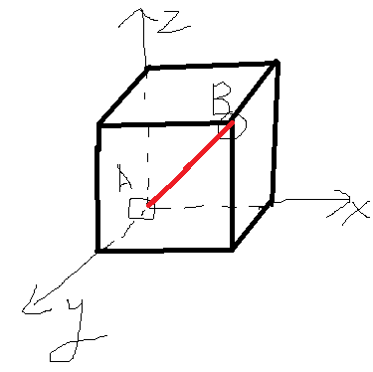

第二十九课，智能方块（讲解）

1， 编写思路

方块好友的编写思路：28-29blockfriend.py

咱们定义一个距离函数，得到了方块好友和玩家的距离是多远。

新建mc变量和游戏连接上，新建这个mcdrawing变量是为了使用其中的getLine（）函数。新建blockMood变量，状态是高兴“happy”后期有判断语句，通过判断咱们blockMood的状态去做判断。

到while True前面是新建一个方块好友，不涉及循环，好友的位置呢，是在我x方向+5，y方向地面上，z不变的。为啥设置个target呢，是为了循环里，方块得移动吧，但是往哪里移动啊？就需要个目标。咱们的初始目标呢，就是方块的起始位置，你看他待着不动，其实他一直在执行循环，一直移动到自己的位置罢了。Friend.Clone（）去看书讲的很清楚，就是复制方块的坐标（先定义friend是玩家坐标，但是后来咱们改了他的坐标，变成了方块的坐标了），到while true循环之前，应该没问题了。

进入while true循环，先判断方块状态是“happy”里面再判断距离，如果小于咱们之前设置的距离变量，目标就是玩家现在的位置坐标的clone（），大于的化，就设置为“sad”。

如果状态是sad里面判断下如果距离小于1，设置为“happy”，几个简单的判断。

最后一个判断是target和friend坐标是不是相同。target是之前判断里的target=pos.clone（）

也就是玩家位置坐标friend是方块坐标，一旦移动，判断他俩不等就进入这个判断里去了。

进判断后，先通过方块的坐标和玩家的坐标来判断这俩坐标之间的方块，mcdrawing.getLine()函数的作用就是把两点间的方块找出来。然后咱们遍历这些方块，就是挨个数各个方块。先把原来的钻石块变没，就是air.Id，依次新建一个钻石块，y轴是地面上的，看起来就是钻石块在跟着我们玩家动。循环结束后钻石块应该停在玩家这-1的位置了，这是这个函数的效果，把之间的块都生成了一遍。最后再把钻石现在的坐标设置成目标，这样方块不就一直循环在现在的位置，我们看起来它就是不动的。加个随机数很简单，没必要解释，加个随机库可以使用随机函数即可。

2， target=friend.clone()

如果你想在minecraft中复制位置，可以使用clone（）函数，作用是比如当你改变friend.x中的坐标值，target里的值一样会变，这时候我们就用到了friend.clone()函数去记录位置。

3， 列表的使用

比如列表中有6个元素，我们要读取其中的前3个元素就可以写成如图的格式。

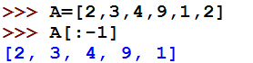



第三十课，外星人入侵

1， 本节课主要任务是写代码。

2， 复习distanceBetweenPoints（）函数，MinecraftShape创建外星飞船。使学生理解到while循环之前即可。